人工智能教学案例辅助材料
固原市实验小学 王晓琴
一、数字人生成
1、生成人物形象提示词
（1）工具：Deepseek
（2）输入：我需要设计一个卡通人物小女孩的形象，古装风格，可爱俏皮。
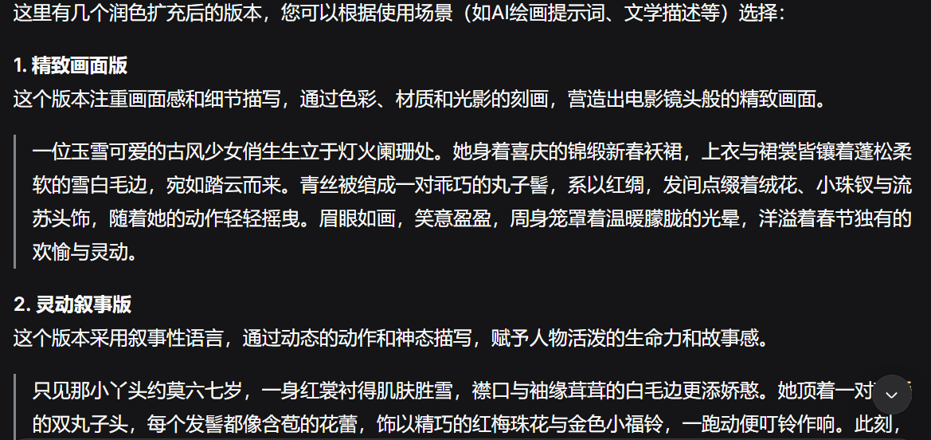
2、生成形象图片
（1）工具：豆包
（2）输入：一位玉雪可爱的古风少女，身着喜庆的锦缎新春袄裙，上衣与裙裳皆镶着蓬松柔软的雪白毛边。青丝被绾成一对乖巧的丸子髻，系以红绸，发间点缀着流苏头饰，眉眼如画，笑意盈盈，洋溢着春节独有的欢愉与灵动。双手自然垂在身体两侧，静止站立，整个人正视前方，全身图片，3D立体卡通风格，背景白色，比例4：3。
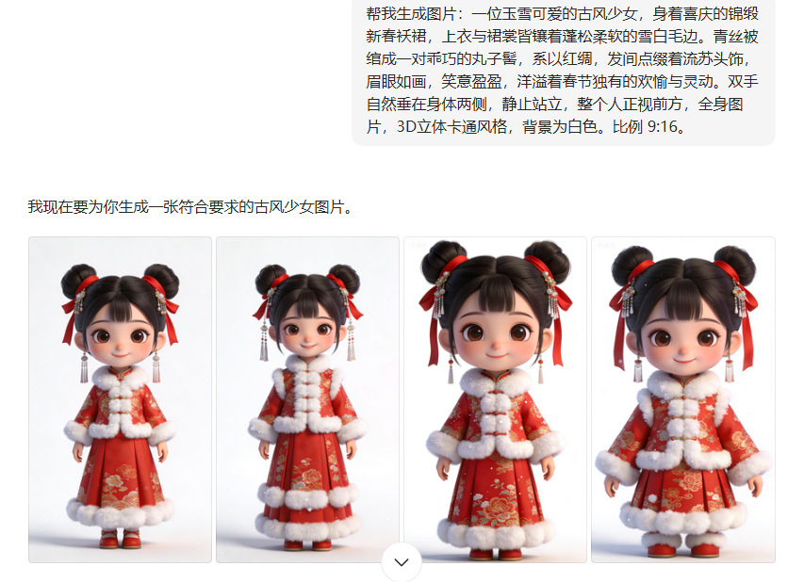
3、生成数字人
（1）工具：即梦
（2）输入：始终正视前方，身体微动作，双手讲解姿势。人物大小保持不变，镜头不要放大或缩小。
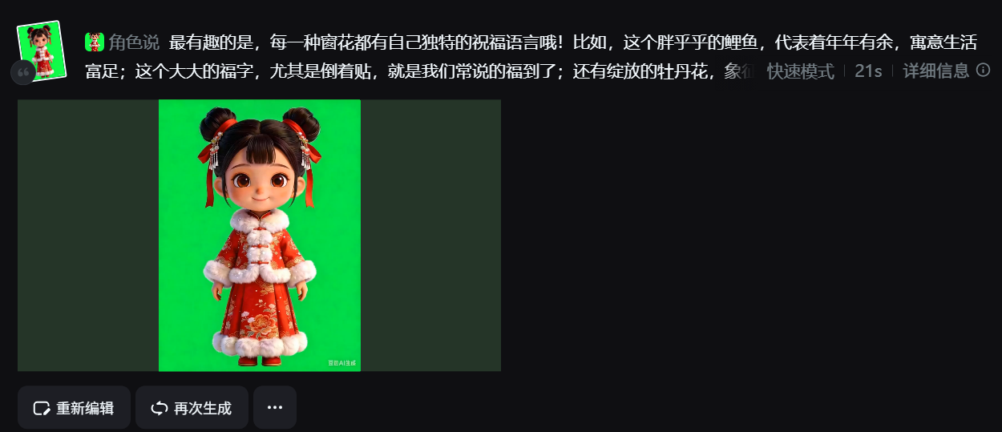
二、窗花博物馆生成
1、生成博物馆照片：
（1）工具：即梦
（2）输入：帮我生成5张剪纸博物馆全景图，包括从大门外（开着门）到入门后博物馆大厅内，再到从大厅内分别走入三个不同的展厅，展厅内展示各种不同的剪纸，最后走到博物馆出口处（仍在馆内且出口开放）的一系列5张游客视角的360度全景图，图中不要有游客，每张图装修风格统一，鱼眼镜头。比例16：9
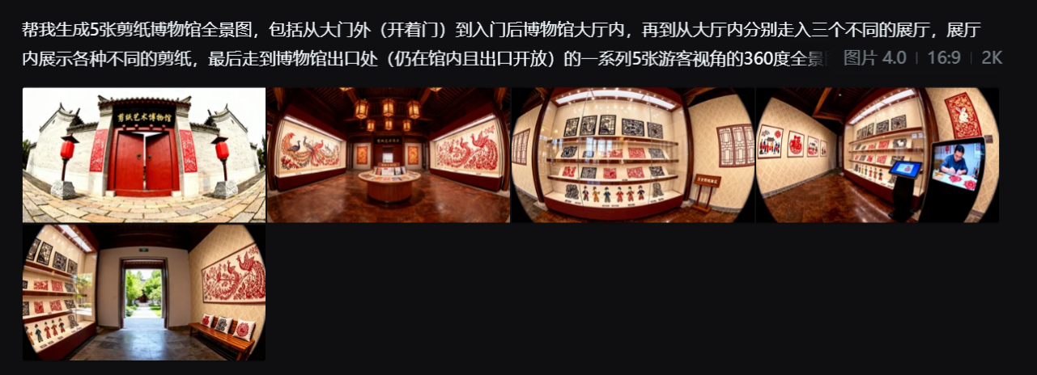
2、生成博物馆VR视频
（1）工具：即梦
（2）输入：镜头穿越，第一人称视角，动态模糊，高速飞行，从入门到大厅。
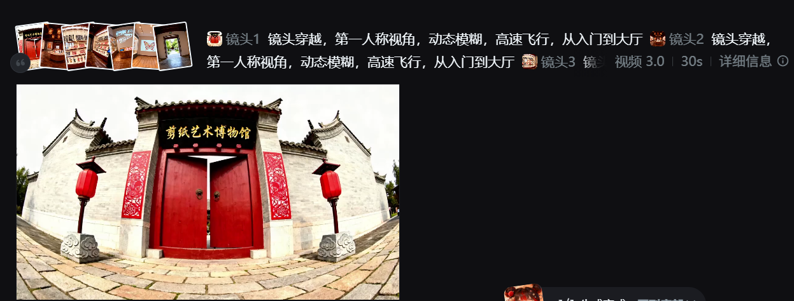
三、窗花来源视频生成
1、不同镜头图片生成
（1）工具：即梦
（2）输入：
①生成图片，春节前，热闹的集市上，一个女人在窗花摊位前挑选窗花。所有人物都穿古代衣服，头发配饰也都是古代风格，建筑、物品等符合古代，水彩质感插画风格。
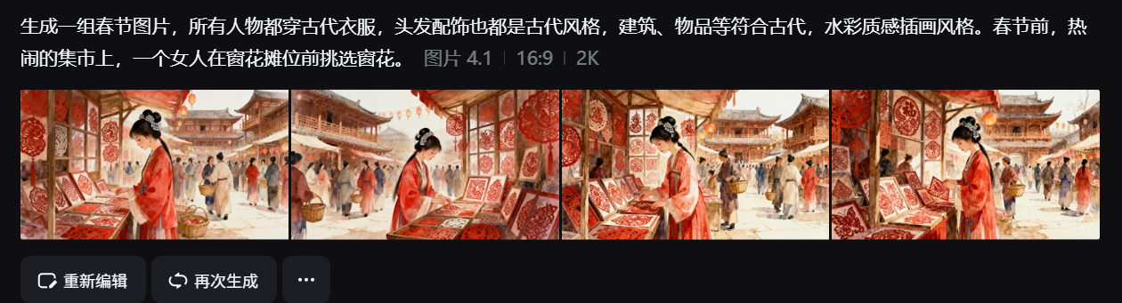
②女人带着挑好的窗花走在回家的小巷子里，巷子里有贴对联的，有放烟花的小孩子，有喜气洋洋拿着年货回家的人。所有人物都穿古代衣服，头发配饰也都是古代风格，建筑、物品等符合古代，水彩质感插画风格。
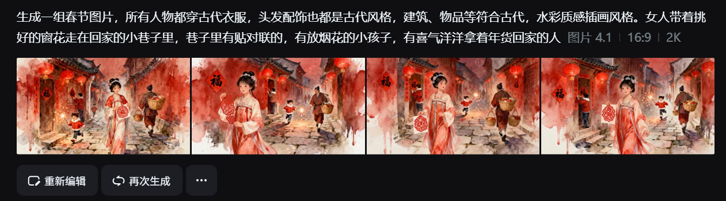
③女人在屋子里，桌子上点着蜡烛，有丰盛的年夜饭，一家人一起往窗户上贴窗花，画面温馨。所有人物都穿古代衣服，头发配饰也都是古代风格，建筑、物品等符合古代，水彩质感插画风格。
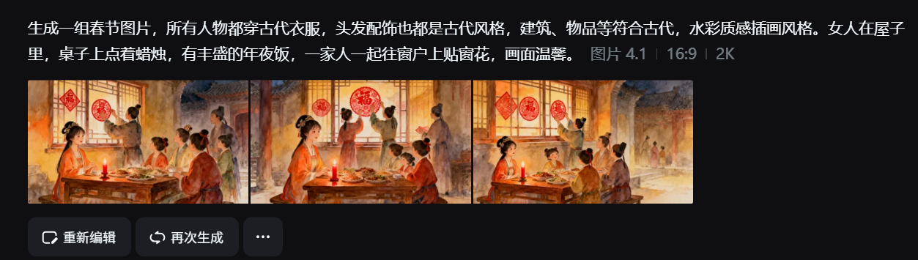
④窗外飘着雪花，室内，夫妻俩正在贴窗花，奶奶坐在沙发上教孙子剪窗花，房子里布置春节饰品，节日氛围浓厚。现代人物，水彩质感插画风格。
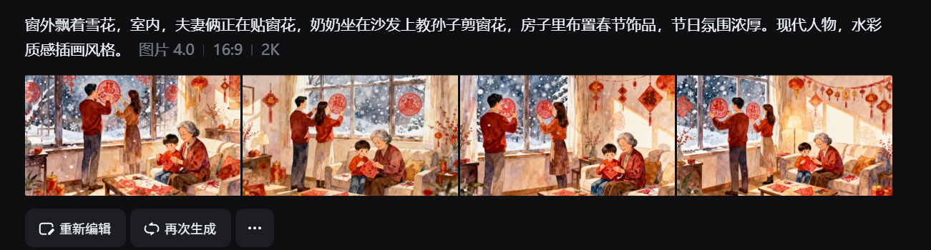
2、图片变视频
（1）工具：豆包
（2）输入：
①集市上人来人往，女人在摊位上认真挑选喜欢的窗花，比例 16:9，时长10s，模型高品质。
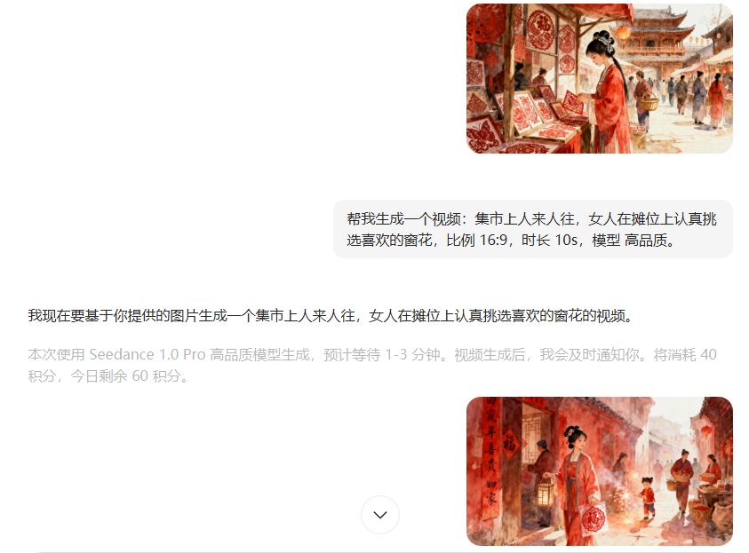
其他图片类似操作。
四、案例相关图片生成
1、视频封面
（1）工具：豆包
（2）输入：帮我生成图片：一家人（父母、爷爷奶奶、两个孩子）在温暖屋内贴手剪红纸窗花，窗外飘雪，院中挂起柔和光晕的灯笼。室内烛光摇曳，传统纹样以现代方式融入家居细节，画面温馨细腻，水彩质感插画风格，突出亲情与年节的温柔，要有过年的氛围感，人物不要占画面太大的比重，比例 「16:9」。
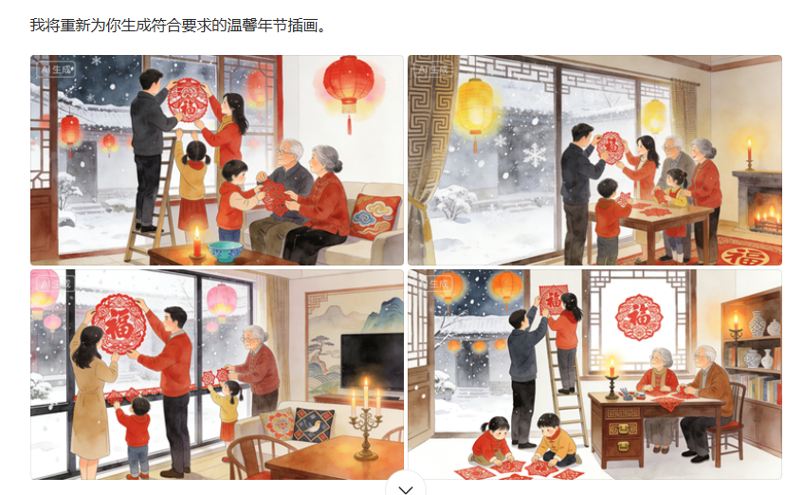
2、开头插图
（1）工具：即梦
（2）输入：窗外飘着雪花，室内一个小男孩一个小女孩看着窗户上的窗花，窗户上有各种各样好看的红色窗花，样式很多，有老虎、鲜花、蝴蝶、福字、鱼等。现代人物，远景呈现，水彩质感插画风格。
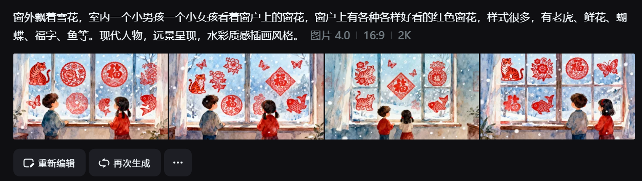
3、视频结尾
（1）工具：豆包
（2）输入：教室内，一个方形课桌边坐着几个小学生，手里拿着剪刀和红纸，正在剪窗花，桌子上摆着几个剪好的窗花。背景是大教室，有留白，不要挤满学生，画面温馨活泼有趣，水彩质感插画风格，比例 「16:9」。
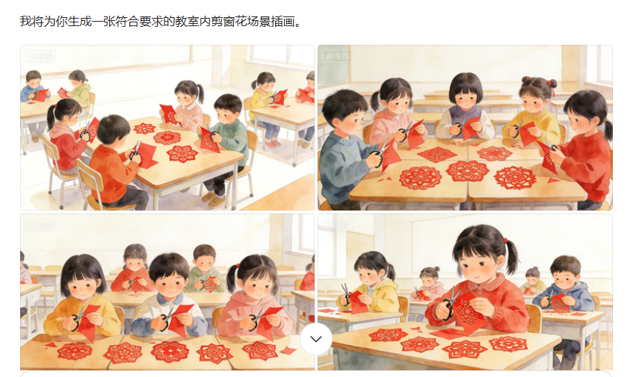
4、黑板
（1）工具：豆包
（2）输入：图片风格为「3D渲染」，帮我生成一张黑板图片，黑板上什么都不要有，黑板向前，右下角有书本和铅笔点缀。比例 「16:9」
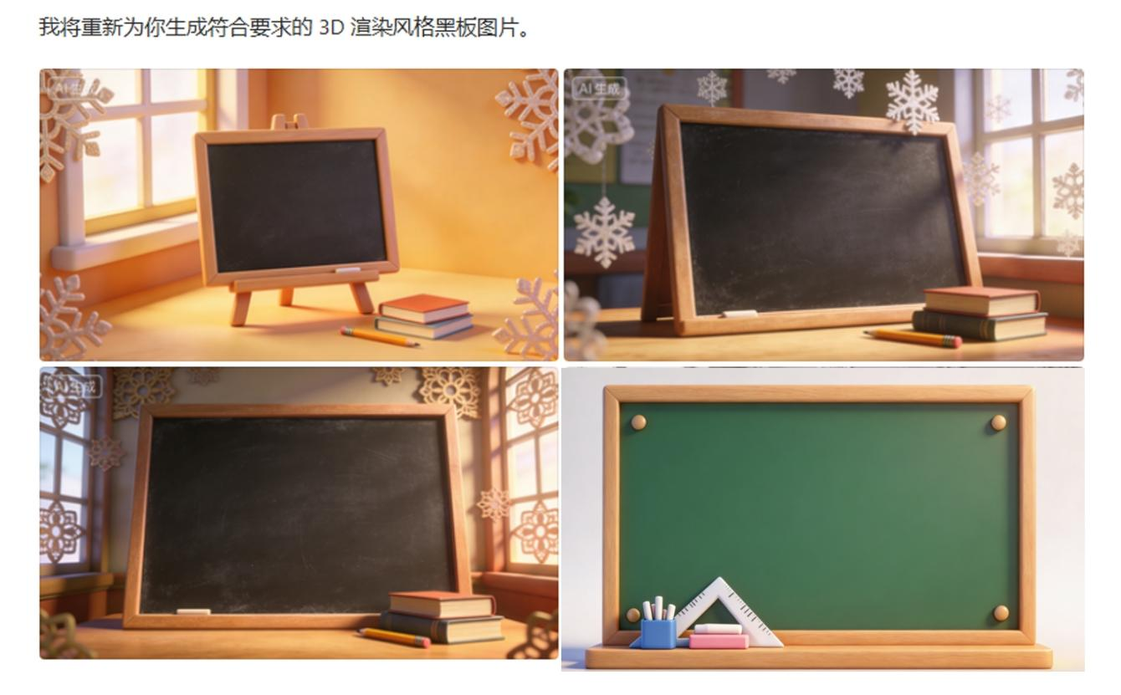
五、素材整合
工具：剪映

